Residenti per sezione
Dal menù Servizi demografici→Elettorale→Elettorale→Statistiche elettorali→Residenti per Sezione è possibile generare una stampa dei residenti suddivisi per sezione.
E' possibile anche modificare le fasce d' età che verranno riportate nell'estrazione. Premere Stampa per generare il file.
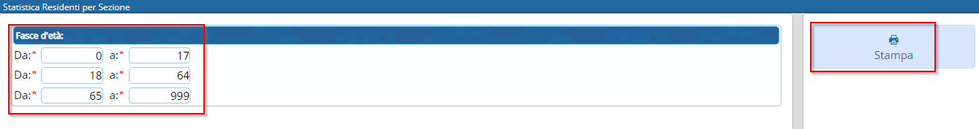
Il report generato sarà suddiviso per sezione con riportato il numero degli elettori, dei residenti suddiviso anche per le fasce d'età indicate e degli extracomunitari e comunitari.
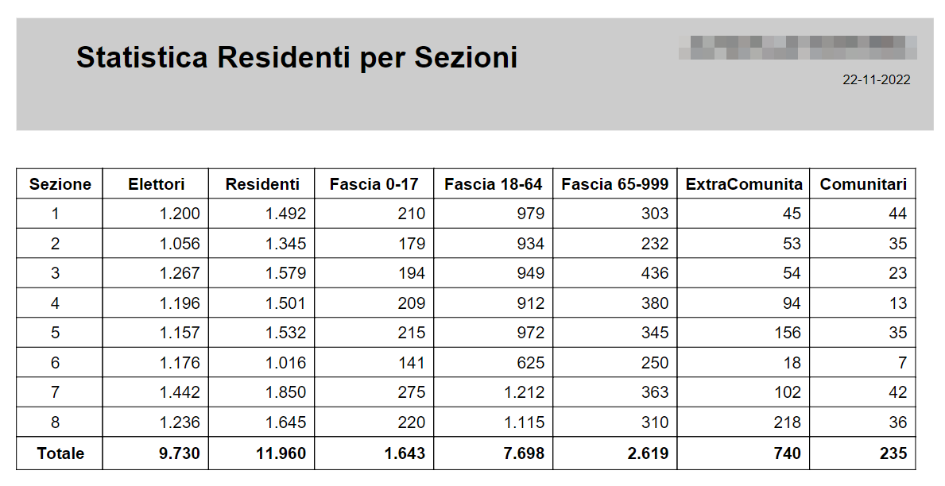 visualizzazioni.

